CSS

# seletor de id.
. seletor de classe

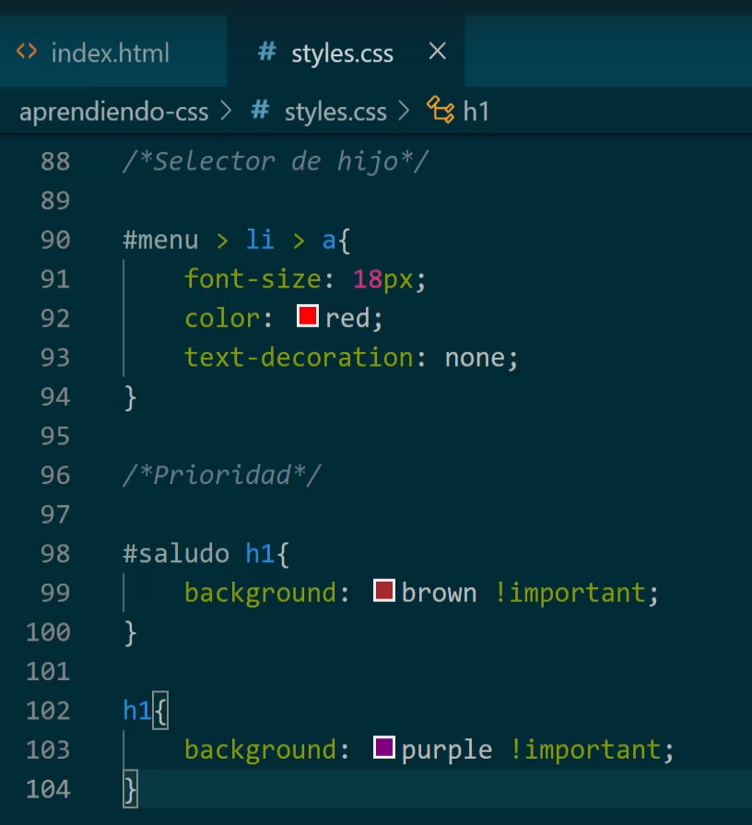

A prioridade é definida pela ordem. O que vem por último prevalece. Exceto, se o anterior forma mais específico, ou se contiver a cláusula !importante.

#menu > li > a → tem que ser exatamente esta sequência.

#menu a → qualquer a debaixo de menu.


Busca a primera fonte, se não encontrar busca a próxima.
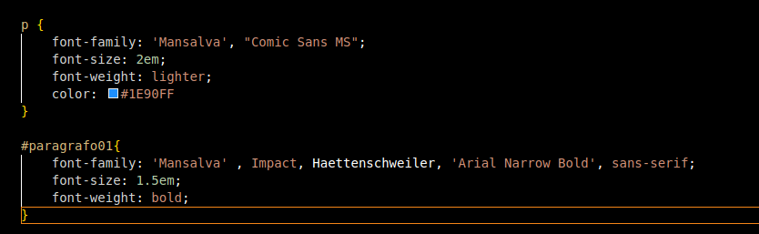
font-weight → bold

https://fonts.google.com/

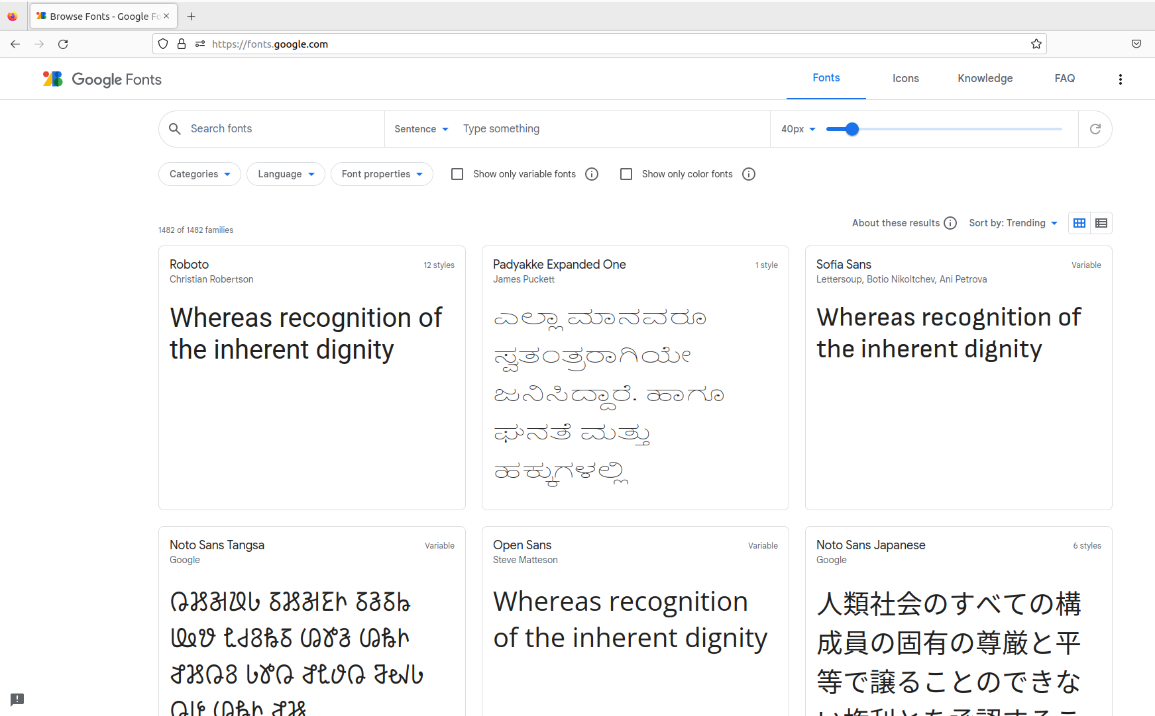

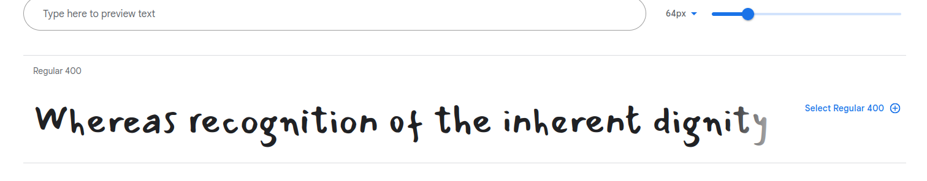

Clicar em “Select Regular 400”

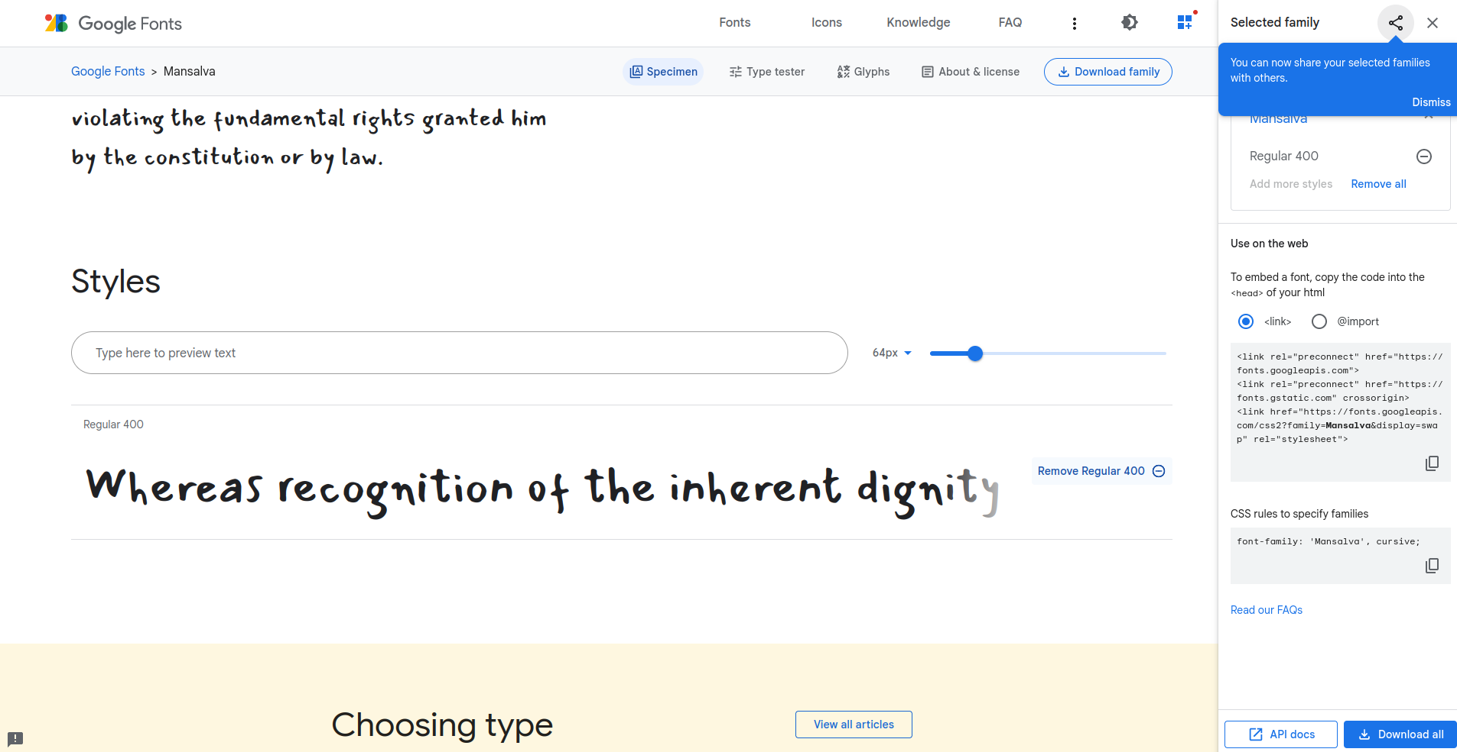
import font
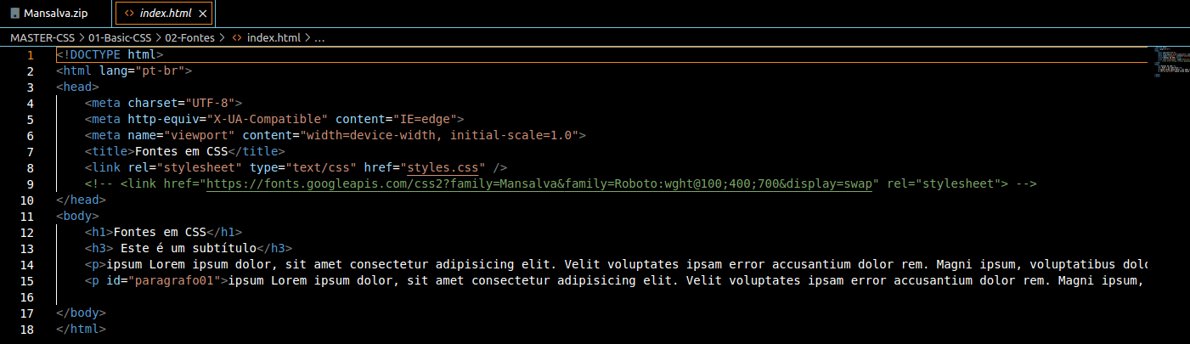
ou
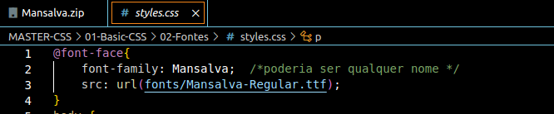
de um arq1uivo local

ou

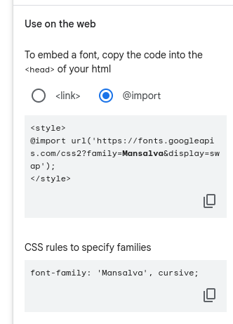

https://www.toptal.com/developers/css3maker

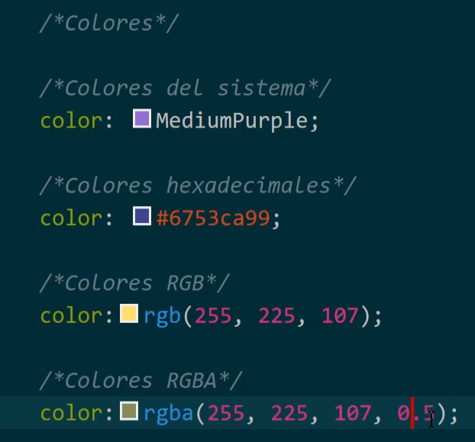

Quarto parâmetro → Transparência
https://htmlcolorcodes.com/color-picker/

BACKGROUND
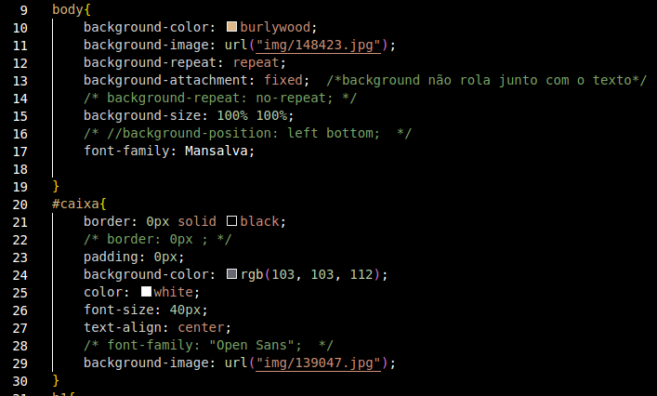

background-repeat: repeat-x;
background-repeat: repeat-y;

